DEUXIEME PROBLEMATIQUE : Gestion de comptes utilisateurs


Réalisé par : Encadré par :
DJIMTONE Ngarndo Moguidbe Mr Kamel Taleb
MAME Diarra Niang
KOUAGNE David Emmanuel
Table des matières

Introduction 2
Création de la machine virtuelle Windows 2019 3
Installation 4
Ajout des services 10
Supprimer une unité d’organisation 12
Création d’utilisateurs et groupes : 13
Partager un dossier et prendre le contrôle 20
Création d’une stratégie de groupes 20
Conclusion 25

Introduction
Un service d'annuaire est une base de données centralisée qui stocke des informations sur les ressources d'un réseau, telles que les utilisateurs, les groupes, les ordinateurs et les périphériques. Il est utilisé pour faciliter la gestion des identités et des accès dans un environnement informatique. Les services d'annuaires sont souvent utilisés dans les grandes entreprises pour gérer les comptes des utilisateurs, les autorisations d'accès aux ressources, les politiques de sécurité et la distribution des informations d'annuaire. Ils permettent également de faciliter la recherche et la localisation des ressources sur un réseau. Le service d'annuaire le plus couramment utilisé est Active Directory de Microsoft, mais il existe également d'autres services d'annuaire, tels que OpenLDAP et Novell eDirectory.

Création de la machine virtuelle Windows 2019

Pour cet atelier, nous allons ouvrir l’outil de virtualisation (VirtualBox pour nous) puis cliquer sur Nouvelle.
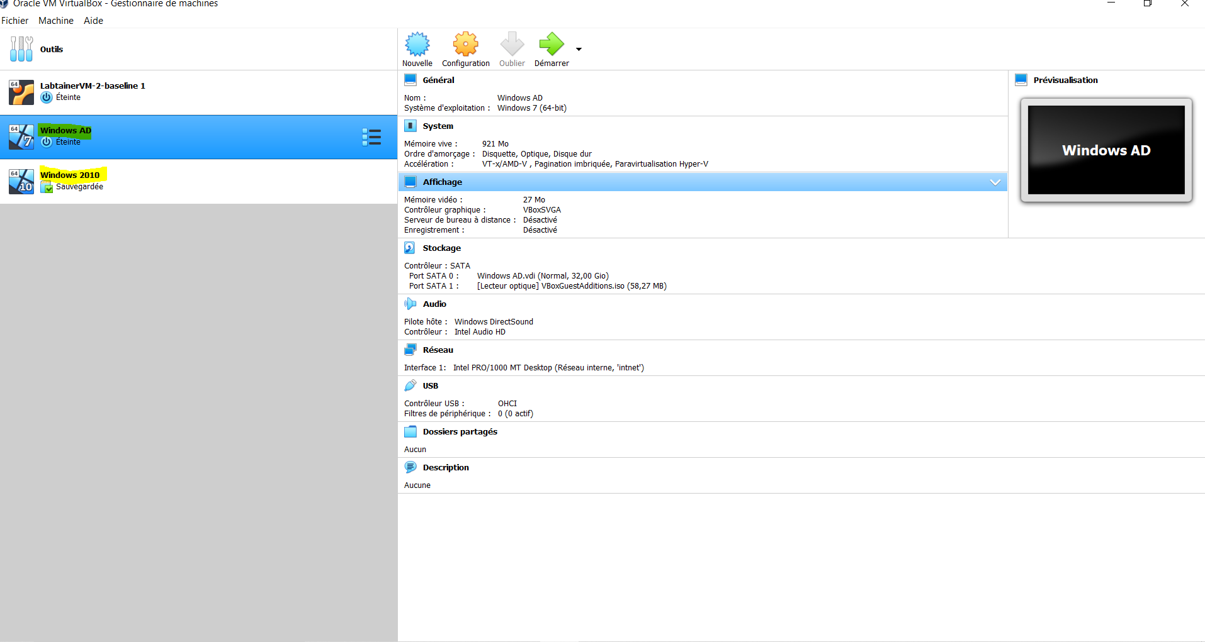
- On sélectionne le dossier où va être stocker les données de notre machine virtuelle :
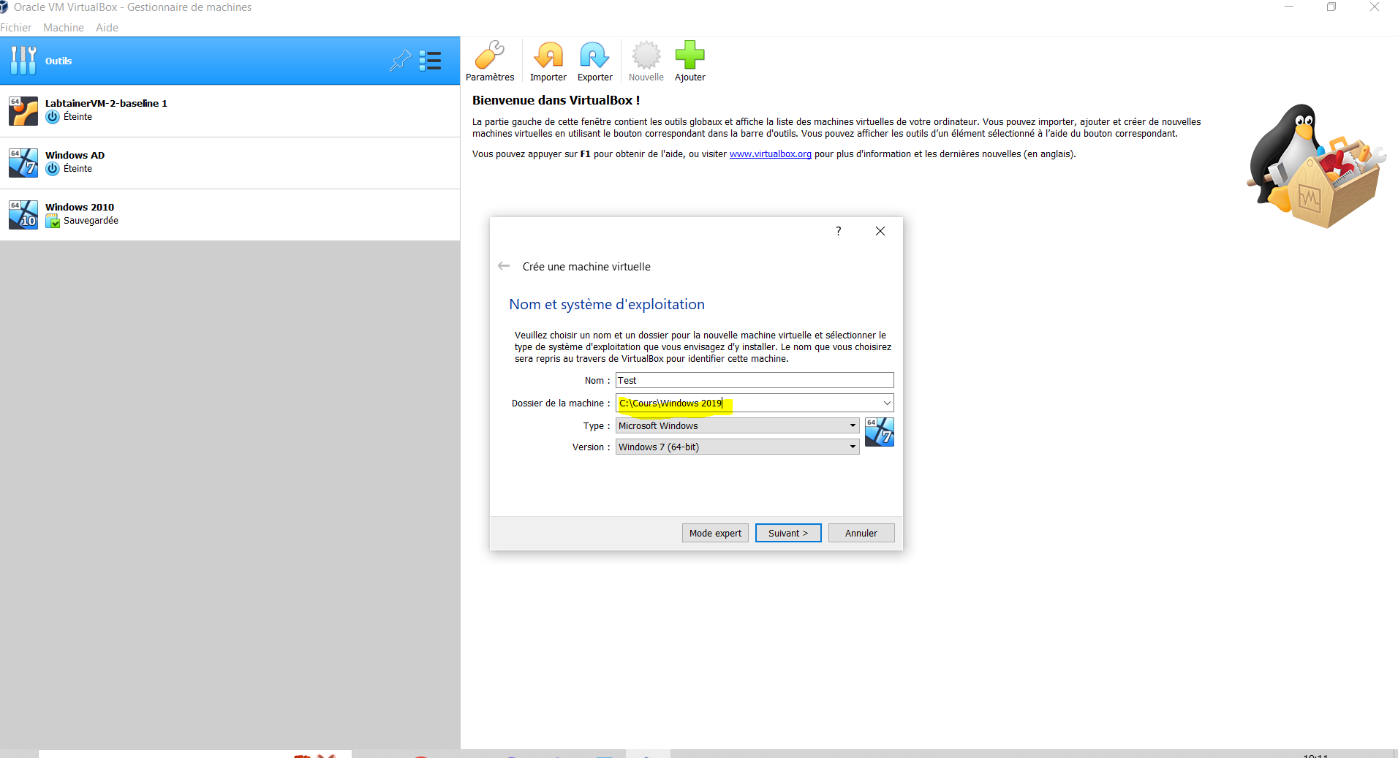
- Personnalisez la configuration selon vos ressources et vos besoins.
- On va ensuite ajouter l’iso : Configuration → Stockage → puis le disque, y mettre le fichier iso de notre machine :
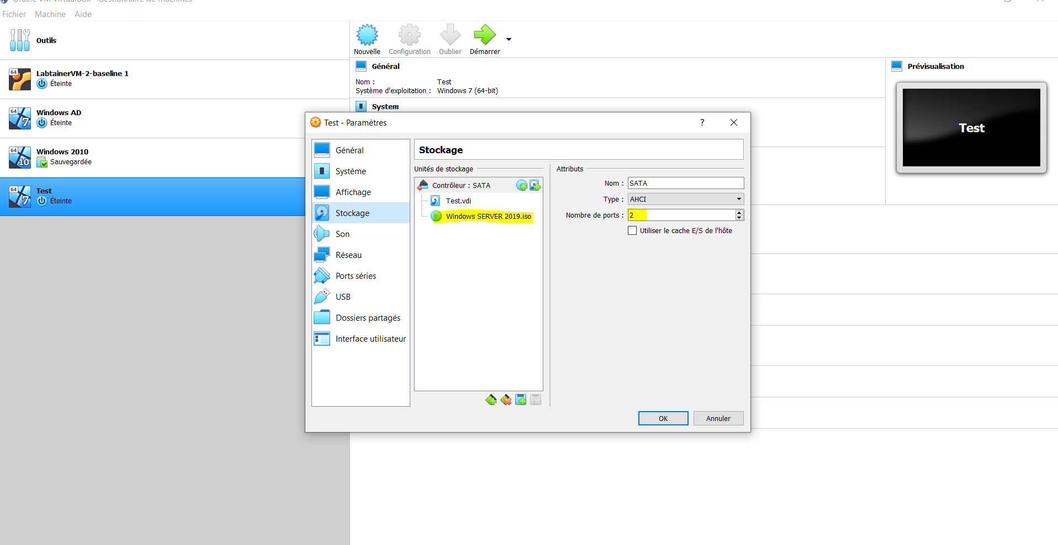
- Puis démarrer :

Installation
On rencontre cette page :
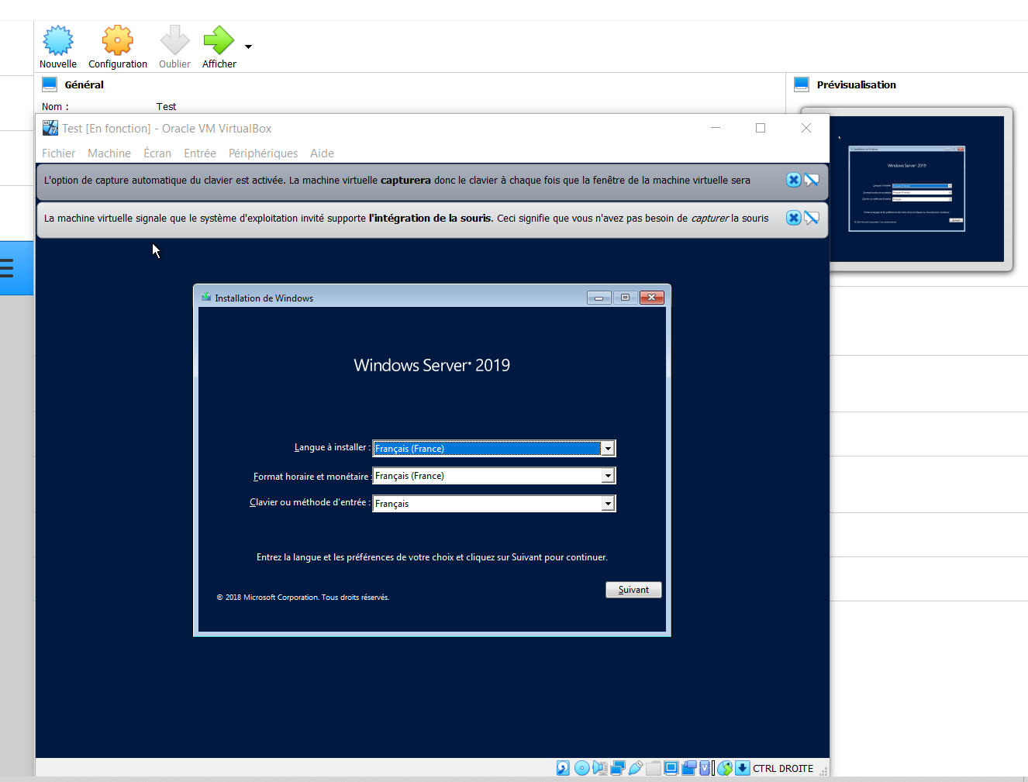
Cliquer sur suivant → Installer maintenant
Sélectionner Windows Server 2019 Standard Evaluation (experience de bureau) et faire Suivant
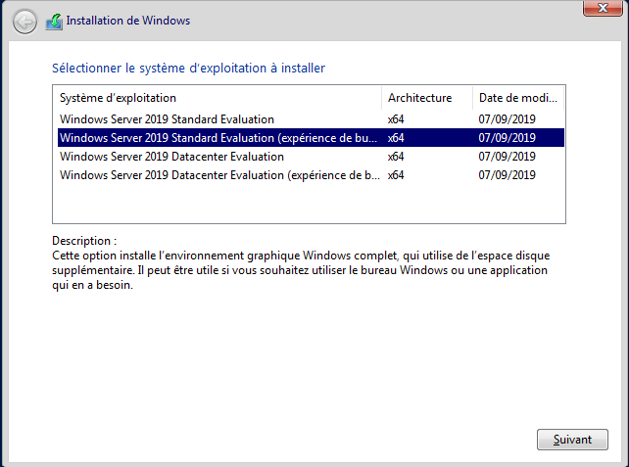

Faire suivant
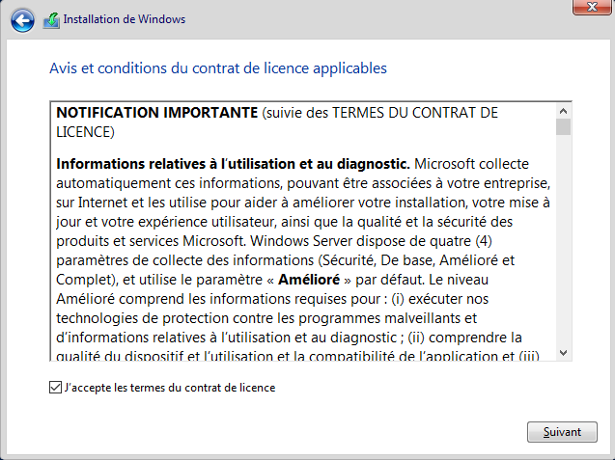
Cliquer sur Personnalisé : installer uniquement Windows (avancé)
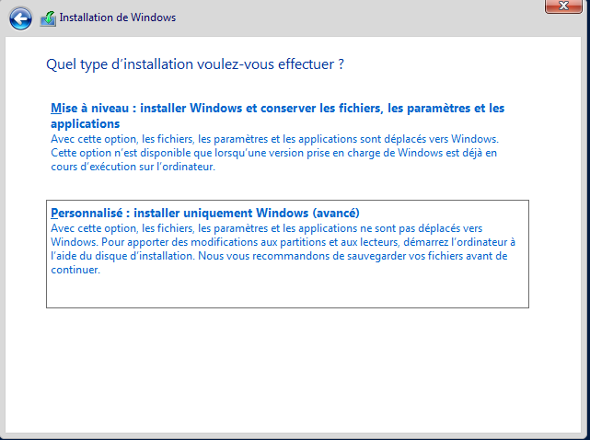

Choisir Lecteur 0 Espace non alloué 50.0 Go et faire suivant
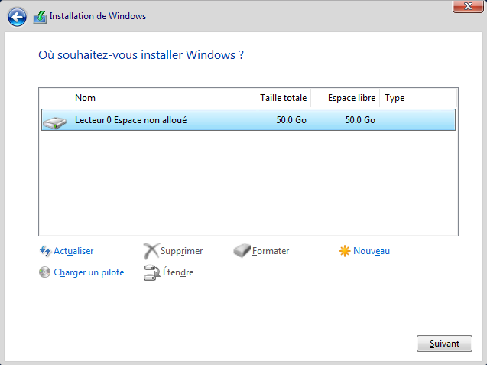
Attendre que l’installation se termine
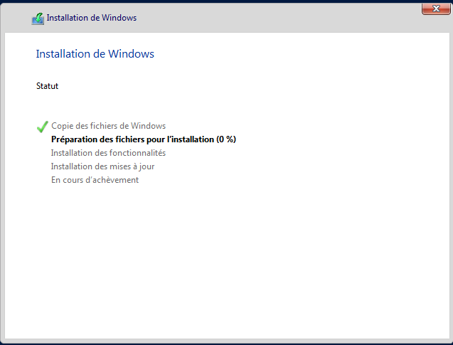

Entrer un mot de passe et ensuite se connecter
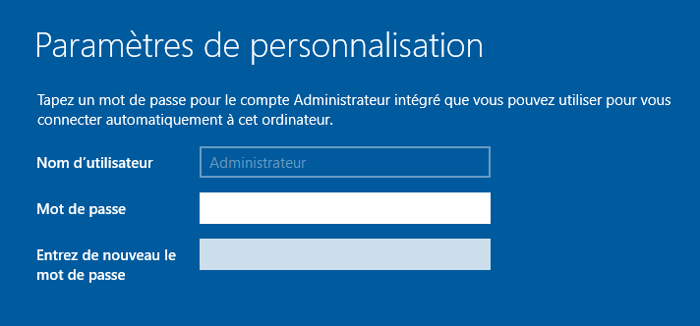

Après avoir configurer notre machine, on a cette page :
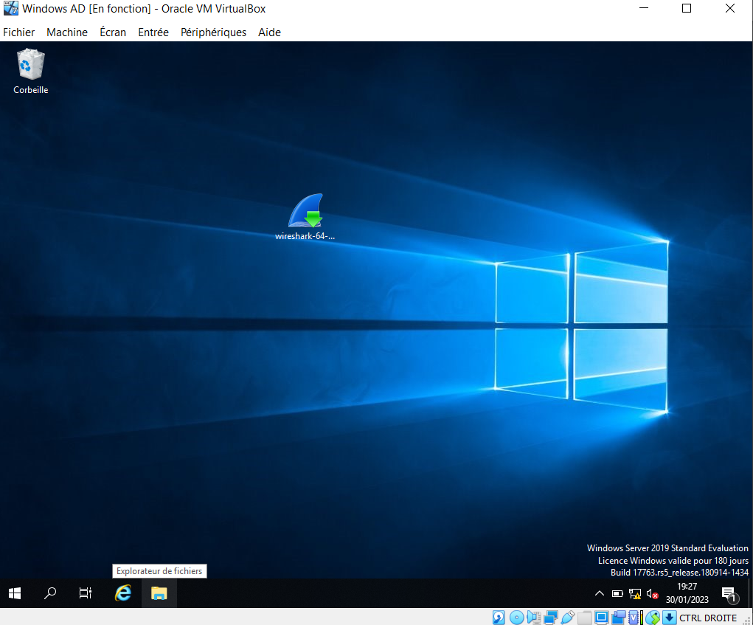

Ajout des services
Nous allons ajouter les services AD DS, DHXP, IIS
On va cliquer deux fois sur le AD DS, puis un clic droit sur la machine qui s’affiche et sélectionner utilisateurs et ordinateurs Active Directory :
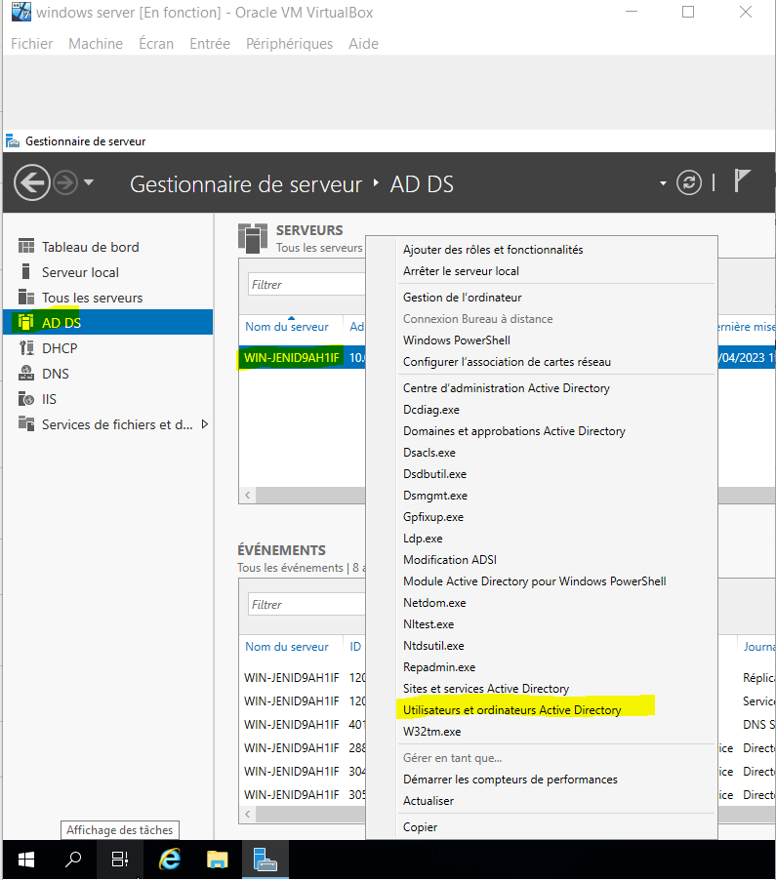
On peut voir le nom de notre domaine qui s’affiche : ipssi.lab et dans ce domaine, on a des unités d’organisation qui contiennent des utilisateurs.
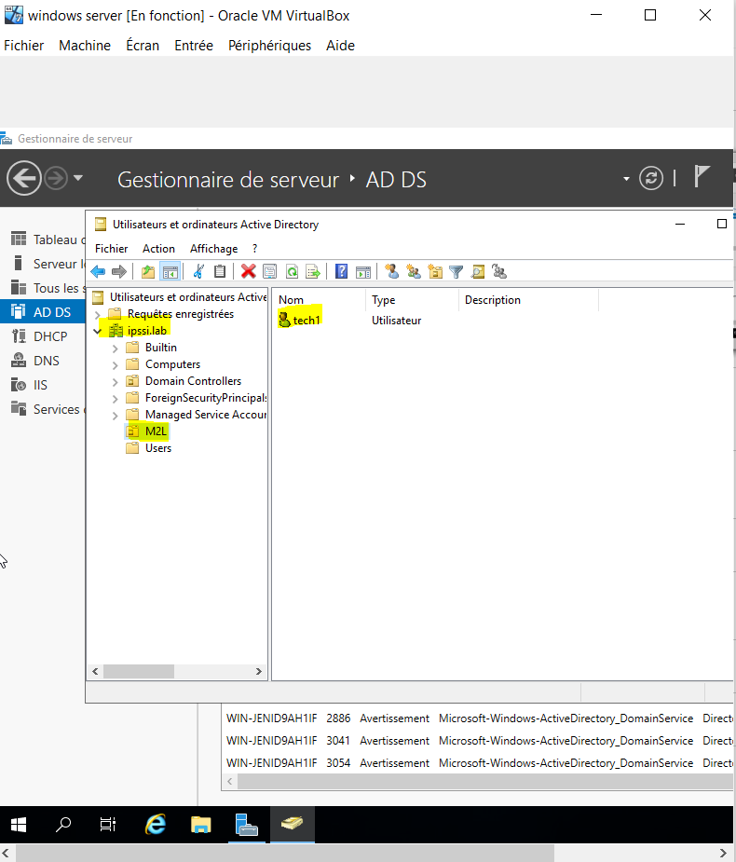
Pour créer une unité d’organisation ou un utilisateur il suffit de faire un clic droit sur le domaine (pour créer une unité d’organisation) ou sur une unité d’organisation existante déjà( pour créer les utilisateurs) ➔ Nouveau :
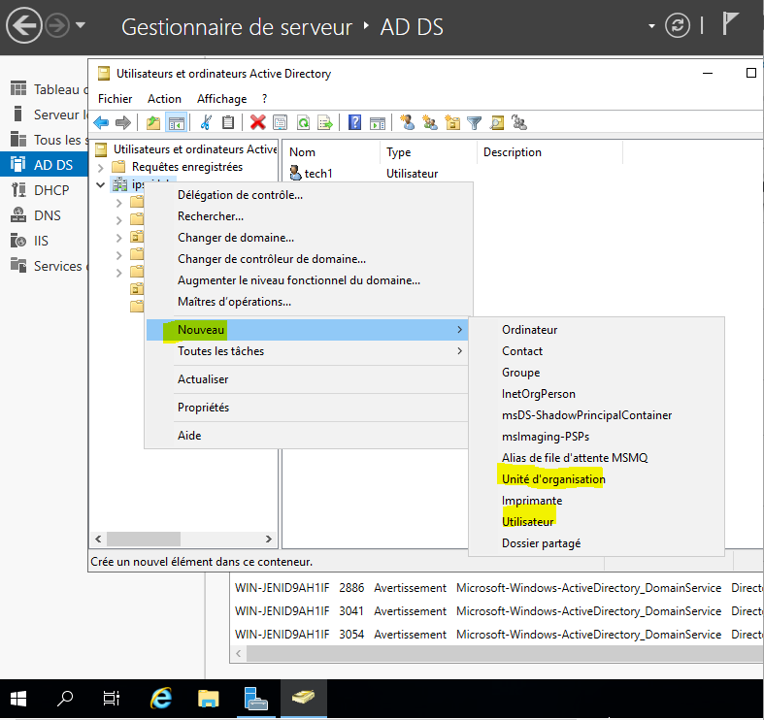

Supprimer une unité d’organisation
Affichage➔Fonctionnalités avancées➔ puis clic droit sur l’unité qu’on souhaite supprimer ➔ Proprieté➔Objet➔ puis désactiver les droits. On peut maintenant supprimer l’unité d’organisation

Création d’utilisateurs et groupes :
On va à présent créer les utilisateurs et les groupes comme suit¨ :
- Tous les utilisateurs :
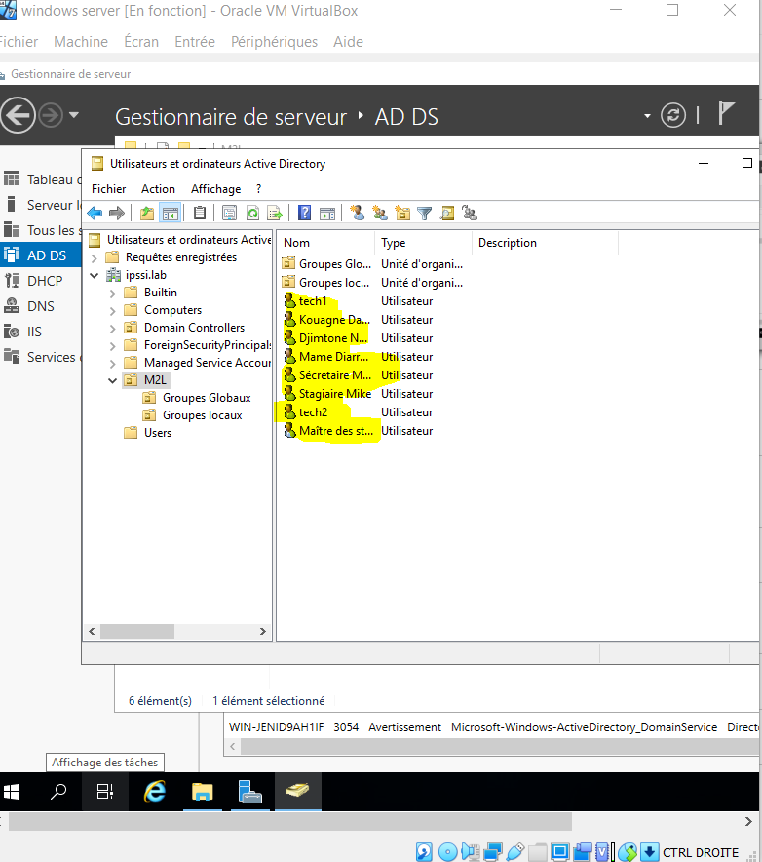

Ces différents types de groupes sont :
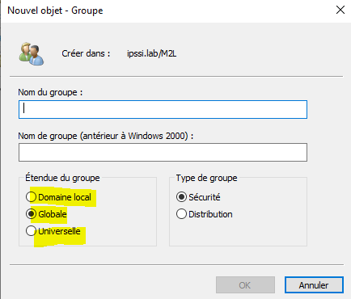
On va créer des groupes globaux (pour contenir les membres ayant la même fonction) et locaux (pour contenir les autorisations).
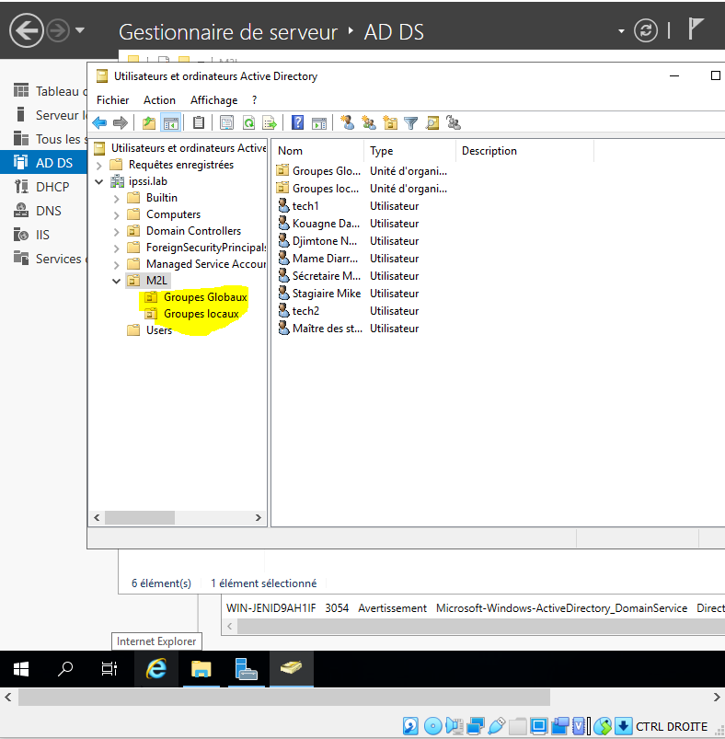

Ensuite on va créer des dossiers avec les noms des groupes globaux :
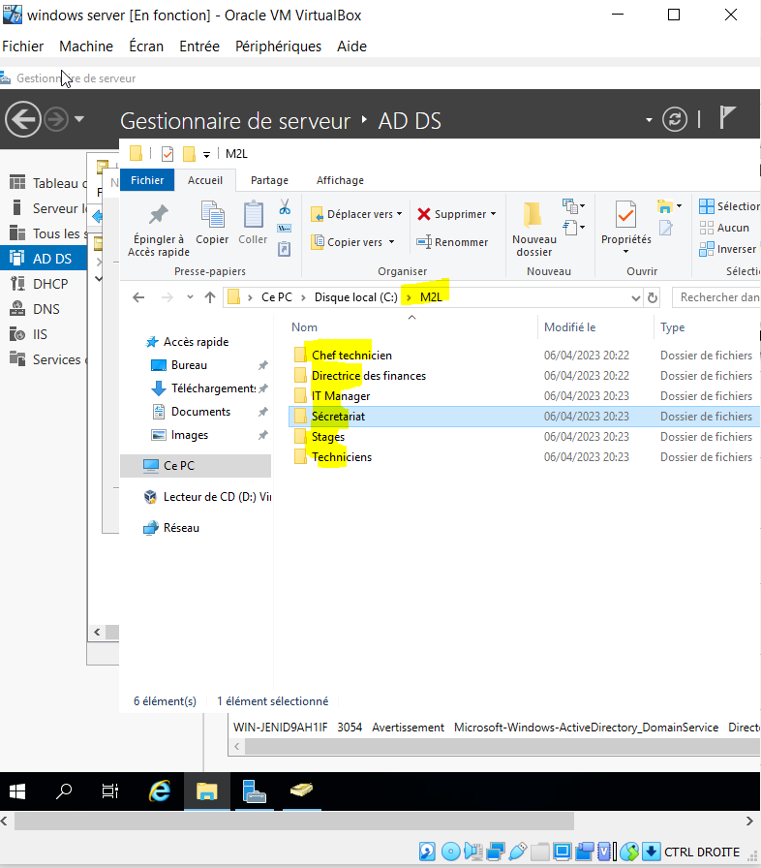
Maintenant on va attribuer les autorisations, les dossiers qu’on a créé sur le disque C, on va déterminer qui peut que le modifier ou le lire ou qui peut lire et modifier :
- Par exemple, là on va donner les accès au dossier <<finances>> :
- Clic droit➔propriété➔partage➔partage avancé➔ :
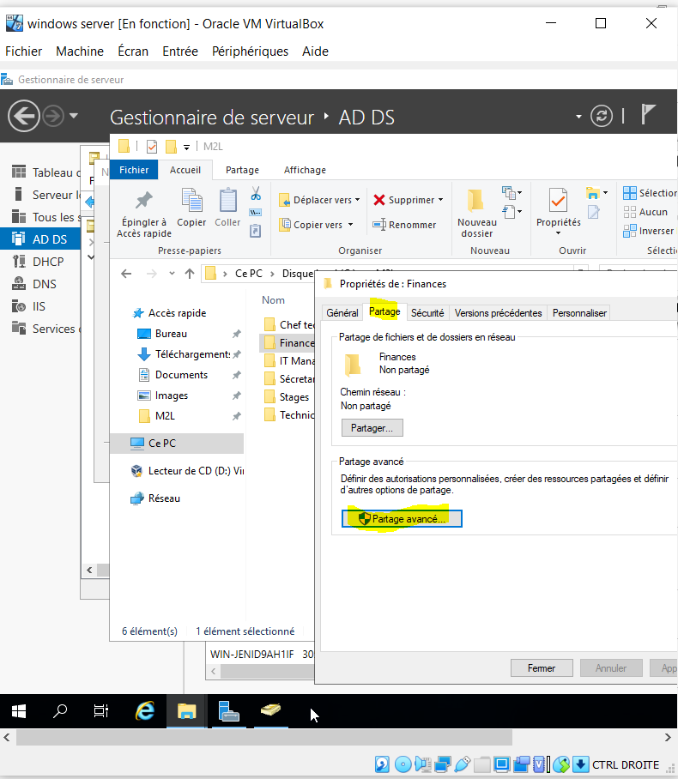
- Partager ce dossier➔ autorisations :
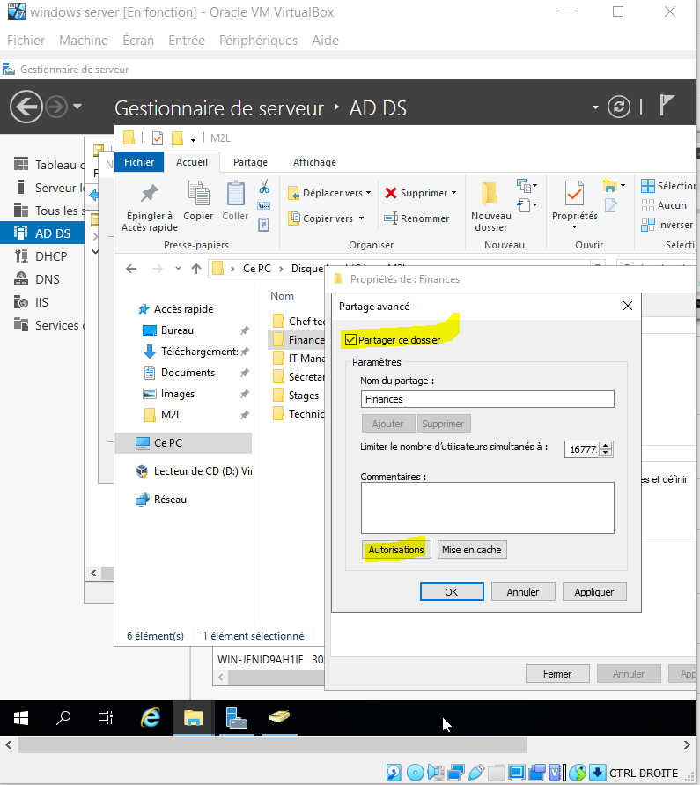
- Maintenant on va ajouter l’autorisation (pour moi c’est lire finances et modif finances).
Lire finances n’a le droit que de lire ce dossier et modif a le droit de le modifier :
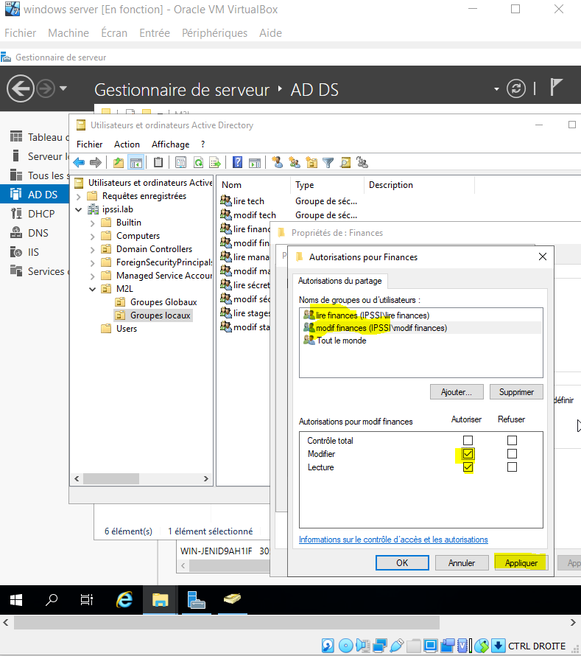
Puis on applique ces autorisations.
On fait le même procédé sur tous les autres dossiers.
C’est fait.

Partager un dossier et prendre le contrôle
Aller sur l’utilisateur pré-créer➔Clique droit➔propriété➔profil➔connecter➔ puis taper la commande //<<l’adresse ip du serveur>>/<<le chemin du dossier>>/%usename% :
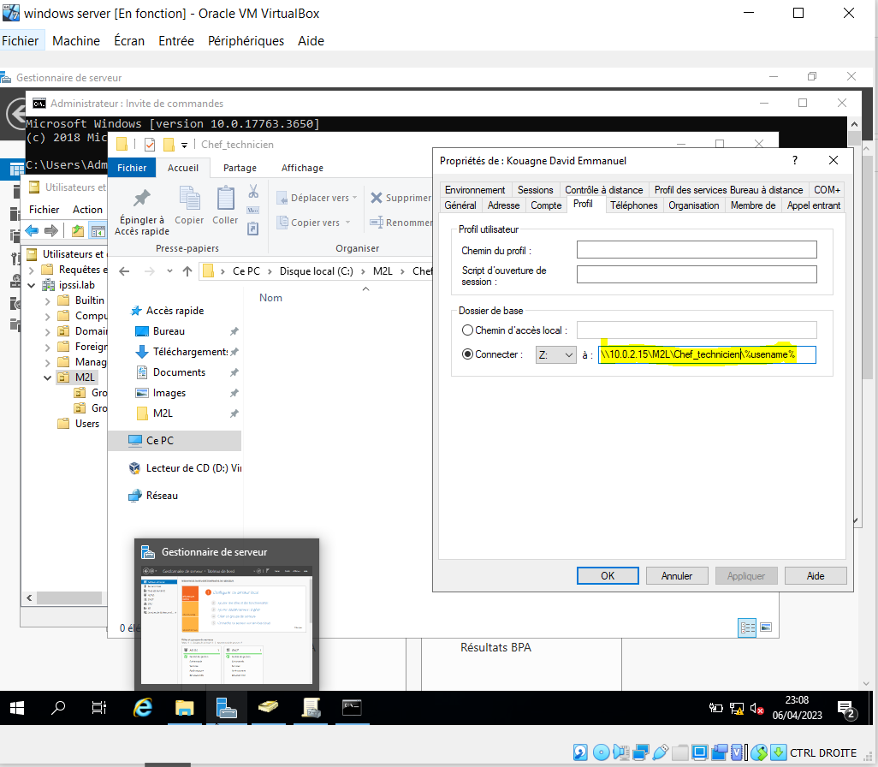

Création d’une stratégie de groupes
A présent on va voir comment créer une Group policy Objects, Stratégie de groupe en français (une GPO)
- Clique sur Outils➔ Gestion des stratégies de groupe :
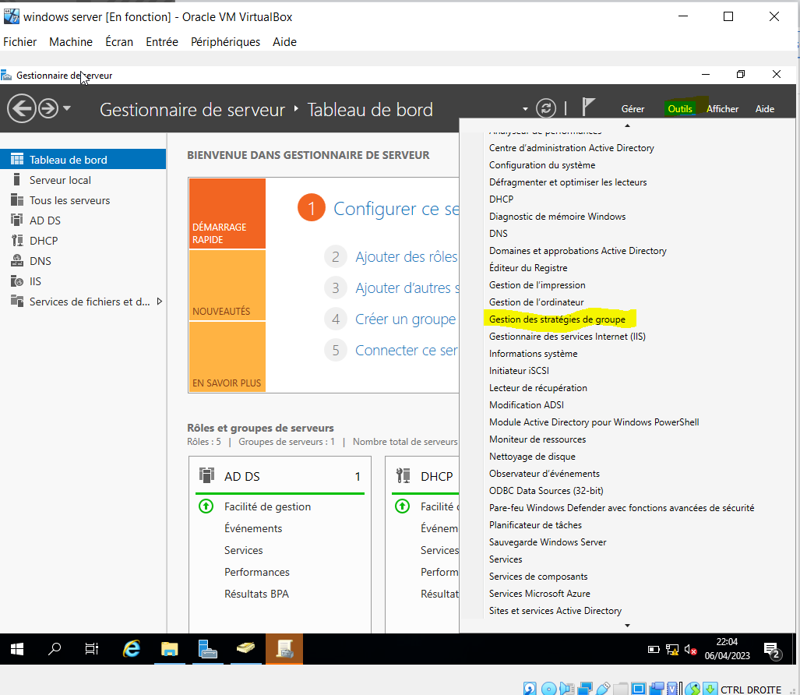
On peut voir notre Forêt créée apparaitre, on va l’étendre puis clique sur notre domaine ipssi.lab où on va créer une nouvelle unité d’organisation :
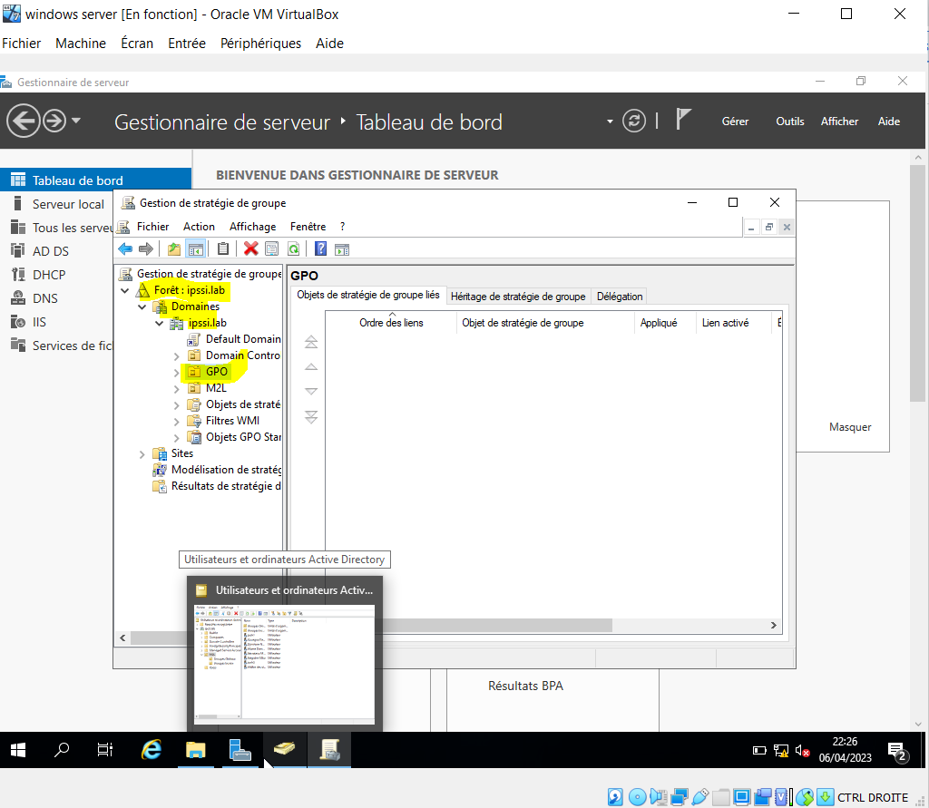
- Clic droit sur notre nouvelle unité d’organisation GPO puis on va créer une GPO qu’on va appeler arrangements :
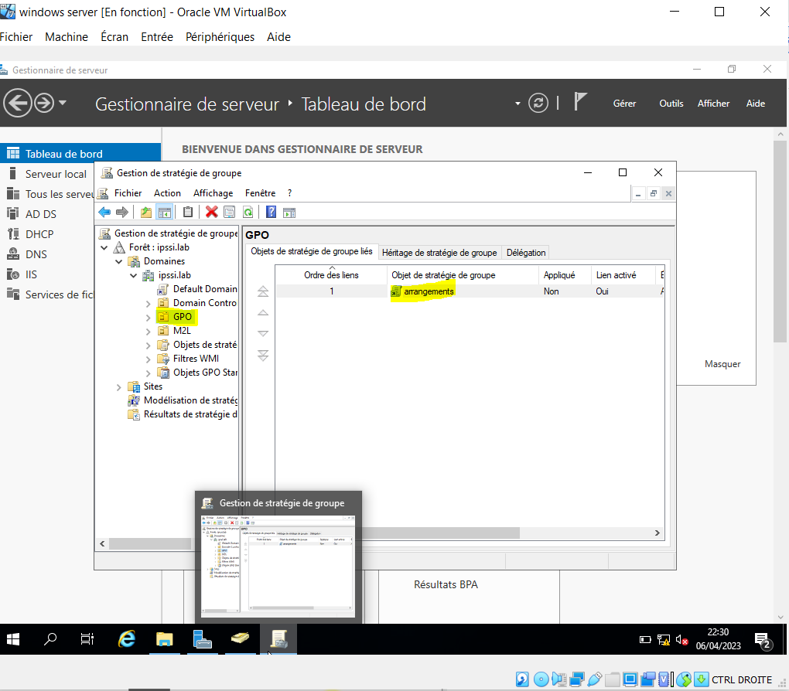
- On va double cliquer et appliquer nos stratégies :
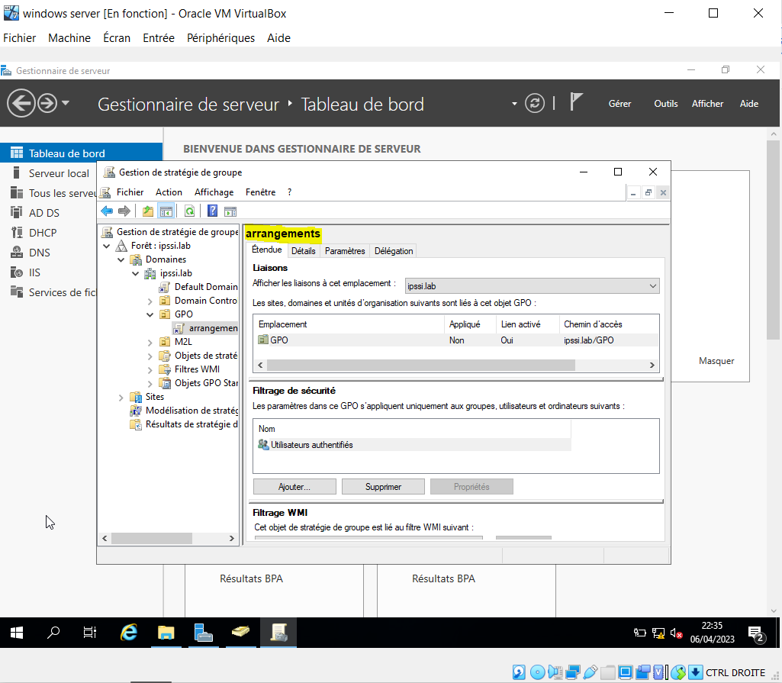

Pour rappel, le DHCP pour Dynamic Host Configuration Protocol est un protocole qui fournit automatiquement une adresse internet Protocol (IP) et d’autres informations de configuration pertinentes à un hôte IP

Conclusion

Nous avons donc répondu à la demande de M2L en fournissant une solution leur permettant de mieux gérer les comptes utilisateurs.

